LAPORAN PRAKTIKUM
MATA KULIAH PEMROGRAMAN WEB



Oleh:
Nazla Dwi Aprila-707012500056
D4SIKC 49-04

PROGRAM STUDI S.Ter SISTEM INFORMASI KOTA CERDAS
FAKULTAS ILMU TERAPAN
UNIVERSITAS TELKOM
BANDUNG
2026

Tujuan Praktikum
Pada praktikum pekan ketiga ini, mahasiswa mendapatkan instruksi untuk mengimplementasikan hasil rancangan User Interface Design (UID) dari tugas Semester 1 ke dalam bahasa pemrograman PHP.
Alat dan Bahan
- Laptop
- Internet
- Software

Langkah – Langkah Praktikum

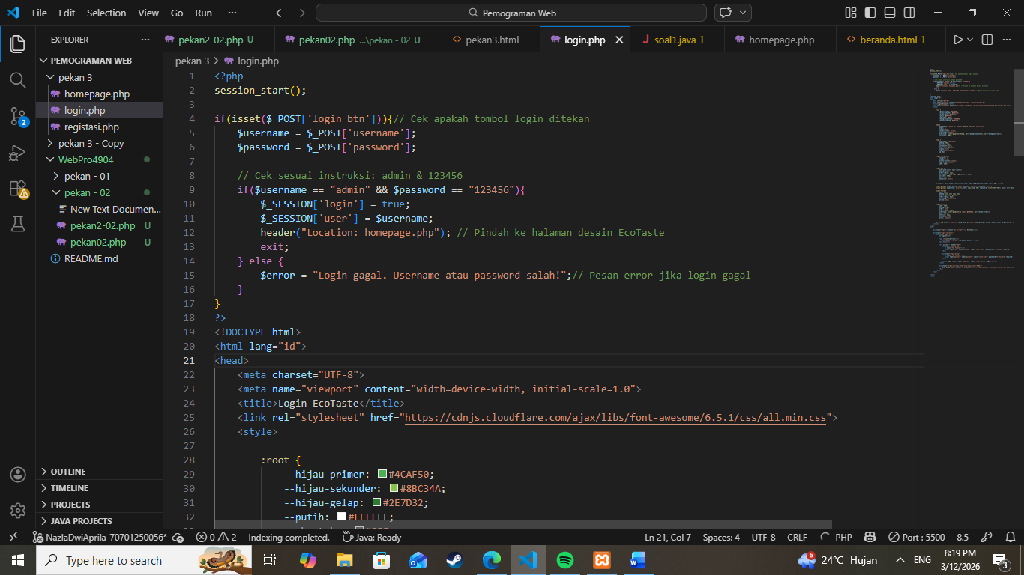

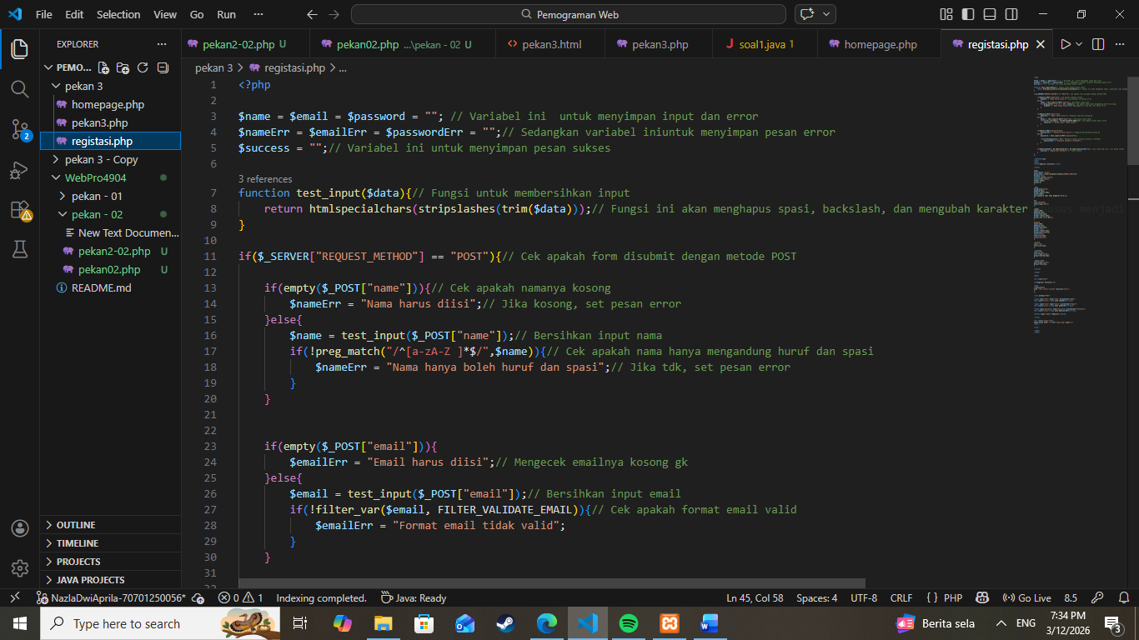

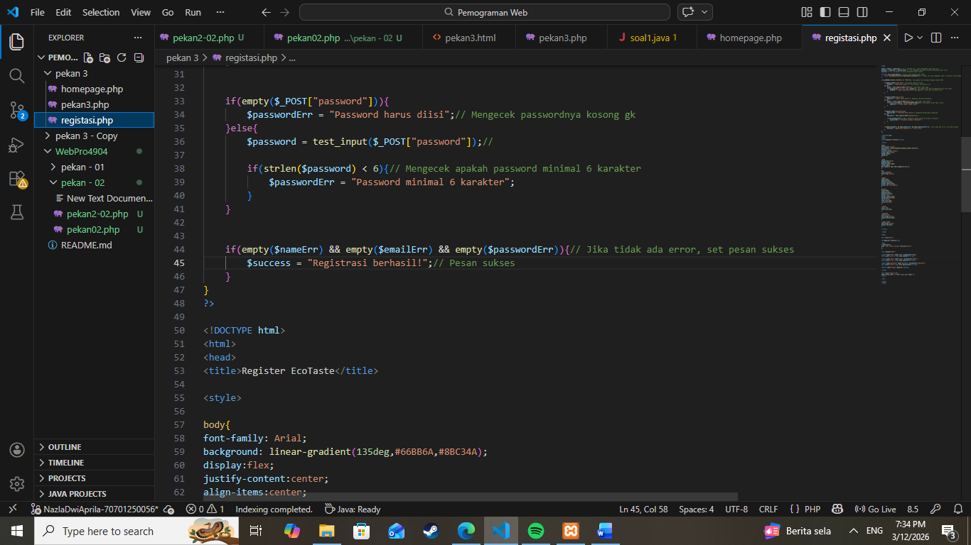

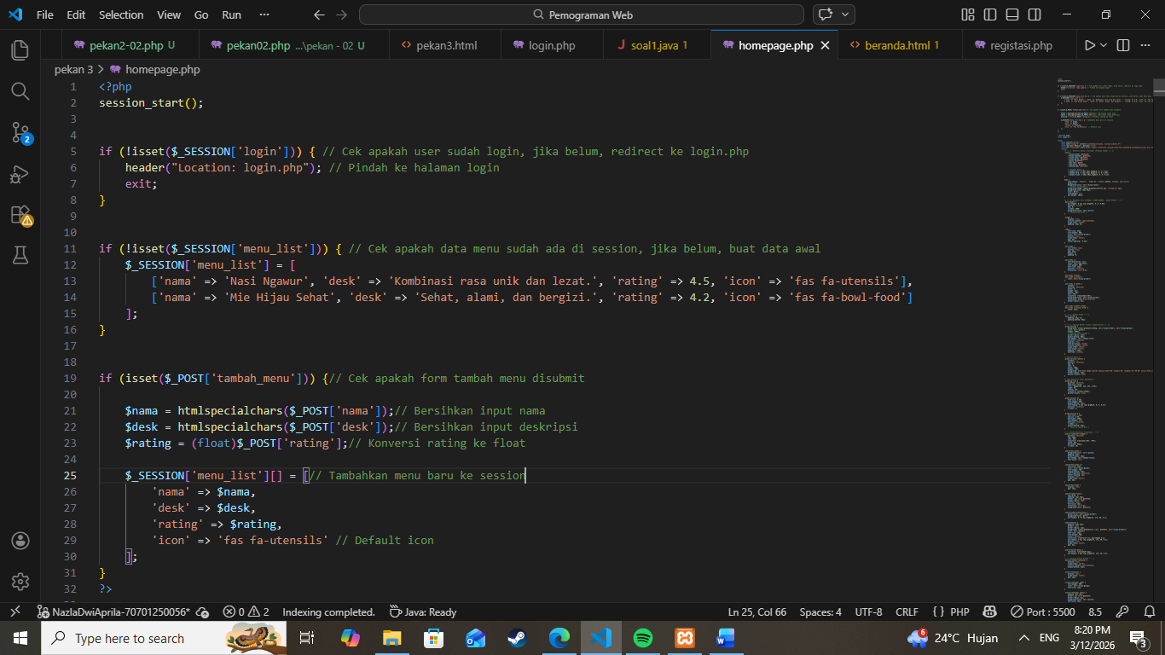

Hasil dan Program

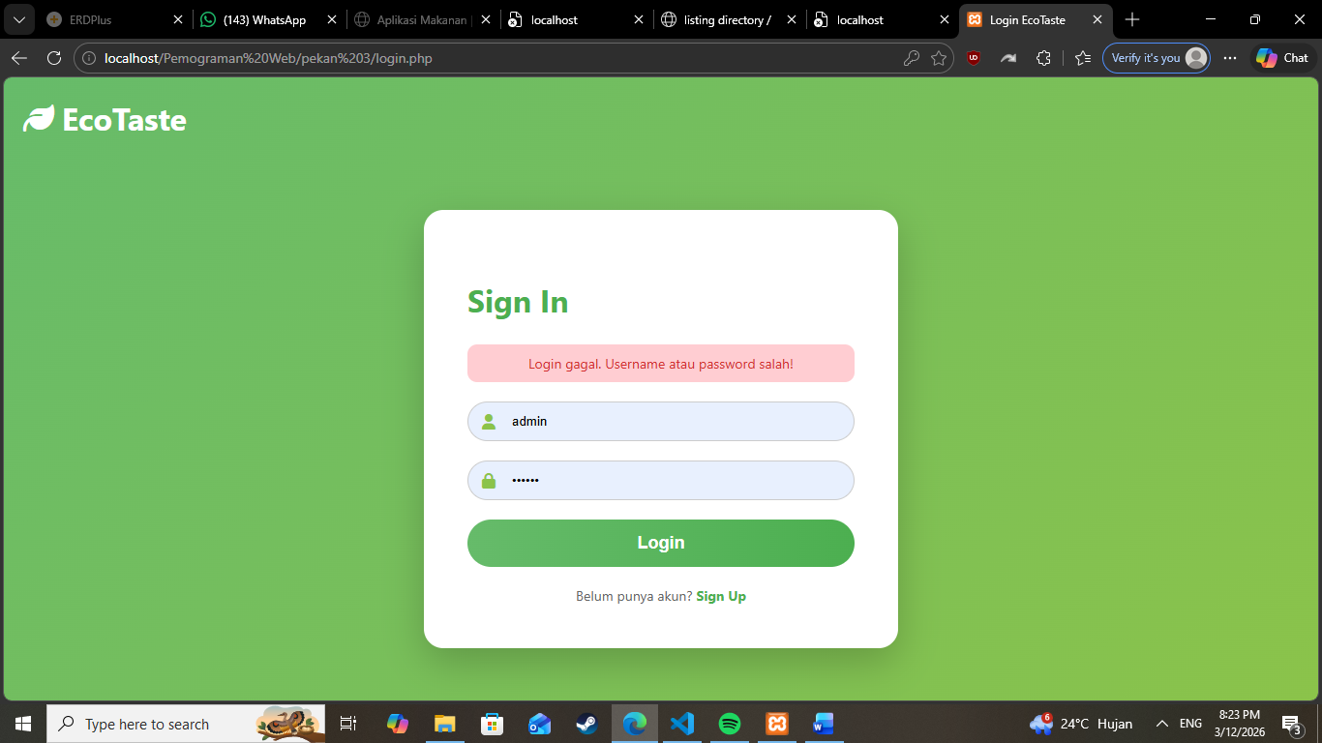

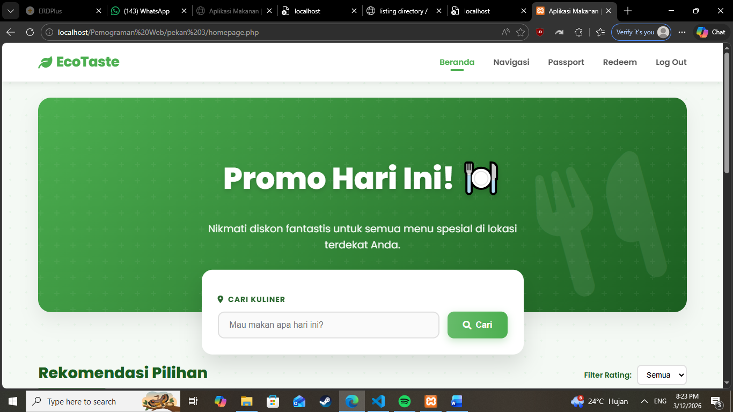

Kesimpulan
Dengan PHP menjadi komponen krusial untuk menjaga keamanan halaman, memastikan bahwa halaman utama (Beranda) hanya dapat diakses oleh pengguna yang telah melalui proses login, sesuai dengan standar fungsionalitas aplikasi web pada umumnya.

